Шаблон отчёта по лабораторной работе LAB02
  - Простейший вариант
Mehmet efe kantoz
Содержание

0.1 Цель работы
Решить задачу о погоне

0.2 Задание
На море в тумане катер береговой охраны преследует лодку браконьеров. Через определенный промежуток времени туман рассеивается, и лодка обнаруживается на расстоянии 11,4 км от катера. Затем лодка снова скрывается в тумане и уходит прямолинейно в неизвестном направлении.

0.3 Задание
- Записать уравнение, описывающее движение катера, с начальными условиями для двух случаев (в зависимости от расположения катера относительно лодки в начальный момент времени).
- Построить траекторию движения катера и лодки для двух случаев.
- Найти точку пересечения траектории катера и лодки

1. Теоретическое введение
Кривая погони — кривая, представляющая собой решение задачи о «погоне», которая ставится следующим образом. Пусть точка A равномерно движется по некоторой заданной кривой.

2. Выполнение лабораторной работы
Формула для выбора варианта: (1132236035%70)+1 = 36 вариант.
Запишем уравнение описывающее движение катера, с начальными условиями для двух случаев (в зависимости от расположения катера относительно лодки в начальный момент времени)
Принимем за $t_{0}=0$, $x_{0}=0$ – место нахождения лодки браконьеров в момент обнаружения, $x_{k0}=k$ - место нахождения катера береговой охраны относительно лодки браконьеров в момент обнаружения лодки.

2.1 Выполнение лабораторной работы
Введем полярные координаты. Считаем, что полюс - это точка обнаружения лодки браконьеров $x_{k0}$ ($θ=x_{k0}=0$), а полярная ось $r$ проходит через точку нахождения катера береговой охраны.
Траектория катера должна быть такой, чтобы и катер, и лодка все время были на одном расстоянии от полюса $θ$ , только в этом случае траектория катера пересечется с траекторией лодки. Поэтому для начала катер береговой охраны должен двигаться некоторое время прямолинейно, пока не окажется на том же расстоянии от

2.2 Выполнение лабораторной работы
Чтобы найти расстояние $x$ (расстояние после которого катер начнет двигаться вокруг полюса), необходимо составить простое уравнение. Пусть через время $t$ катер и лодка окажутся на одном расстоянии $x$ от полюса. За это время лодка пройдет расстояние $x$, а катер — $x−k$ (или $x+k$, в зависимости от начального положения катера относительно полюса). Время, за которое они пройдут это расстояние, вычисляется как $x/v$ или $(x−k)/v$ (для катера $x+k/v$). Так как время одно и то же, эти величины одинаковы. Тогда неизвестное расстояние $x$ можно найти из следующего уравнения:
$$\frac{x}{v}=\frac{k−x}{4.7v}\text{ – в первом случае}$$
$$\frac{x}{v}=\frac{k+x}{4.7v}\text{ – во втором}$$
Отсюда мы найдем два значения $x_{1}=\frac{14.4}{5.7}$ и $x_{2}=\frac{14.4}{3.7}$, задачу будем решать для двух случаев.
После того, как катер береговой охраны окажется на одном расстоянии от полюса, что и лодка, он должен сменить прямолинейную траекторию и начать двигаться вокруг полюса удаляясь от него со скоростью лодки $v$. Для этого скорость катера раскладываем на две составляющие: радиальную скорость и тангенциальную скорость. Радиальная скорость - это скорость, с которой катер удаляется от полюса, $v_{r}=\frac{dr}{dt}$. Нам нужно, чтобы эта скорость была равна скорости лодки, поэтому: $v_{r}=\frac{dr}{dt}=v$.
Тангенциальная скорость - это линейная скорость вращения катера относительно полюса. Она равна произведению угловой скорости $\frac{dθ}{dt}$ на радиус $r$, $v_{τ}=r\frac{dθ}{dt}$.
Получаем:
$$v_{τ}=\sqrt{21.09v^{2}−v^{2}}=\sqrt{20.09}v$$
Из чего можно вывести:
$$r\frac{dθ}{dt}=\sqrt{20.09}v$$

2.3 Выполнение лабораторной работы
Решение исходной задачи сводится к решению системы из двух дифференциальных уравнений:
$$\left\{\begin{matrix} & \frac{dr}{dt}=v \\ & r\frac{dθ}{dt}=\sqrt{20.09}v\end{matrix}\right.$$
С начальными условиями для первого случая:
$$\left\{\begin{matrix} & θ_{0}=0 \\ & r_{0}=\frac{14.4}{5.7}\end{matrix}\right.$$
Или для второго:
$$\left\{\begin{matrix} & θ_{0}=−π \\ & r_{0}=\frac{14.4}{3.7}\end{matrix}\right.$$

2.4 Выполнение лабораторной работы
Исключая из полученной системы производную по $t$, можно перейти к следующему уравнению:
$$\frac{dr}{dθ}=\frac{r}{\sqrt{20.09}}$$

2.5 Выполнение лабораторной работы
Начальные условия остаются прежними. Решив это уравнение, мы получим траекторию движения катера в полярных координатах.

2.6 Построение модели
```julia using DifferentialEquations, Plots

3. расстояние от лодки до катера
k = 14.4

4. начальные условия для 1 и 2 случаев
r0_1 = k/5.7 r0_2 = k/3.7 theta0_1 = (0.0, 2*pi) theta0_2 = (-pi, pi)

5. данные для движения лодки браконьеров

6. Построение модели

6.1 необходимые действия для построения траектории движения лодки
ugol = [fi for i in range(0,15)]
x_lims = [x(i) for i in range(0,15)]

7. отрисовка траектории движения лодки вместе с катером
plot!(ugol, x_lims, proj=:polar, lims=(0, 15), label = “Траекория движения лодки”)
Построение модели В результате получаем такой рисунок (рис. [fig:002?]):{#fig:002 width=70%}

8. точное решение ДУ, описывающего движение катера береговой охраны
y(x)=(1140exp(10x)/(sqrt(1581)))/(509)

9. подставим в точное решение угол, под которым движется лодка браконьеров для нахождения точки пересечения
y(fi)

10. точка пересечения лодки и катера для 1 случая
9.628170843477646e8

11. Построение модели
Теперь перейдем к решению в случае 2.

12. постановка проблемы и решение ДУ для 2 случая
prob_2 = ODEProblem(f, r0_2, theta0_2)
sol_2 = solve(prob_2, saveat = 0.01)

13. отрисовка траектории движения катера
plot(sol_2.t, sol_2.u, proj=:polar, lims=(0,15), label = “Траекория движения катера”)
В результате получаем такой рисунок (рис. [fig:003?]):{#fig:003 width=70%}

14. отрисовка траектории движения лодки вместе с катером
plot!(ugol, x_lims, proj=:polar, lims=(0, 15), label = “Траекория движения лодки”)
Построение модели В результате получаем такой рисунок (рис. [fig:004?]):{#fig:004 width=70%}
Построение модели

15. точное решение ДУ, описывающего движение катера береговой охраны для 2 случая
y2(x)=(114exp((10x/sqrt(1581))+(10*pi/sqrt(1581))))/(31)

16. подставим в точное решение угол, под которым движется лодка браконьеров для нахождения точки пересечения
y2(fi-pi)

17. точка пересечения лодки и катера для 2 случая
6.651143558300665
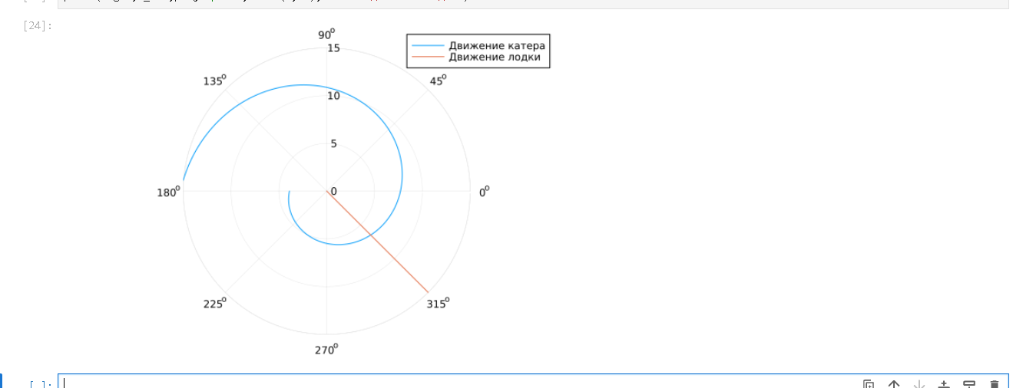
Рисунок 1: Код модели

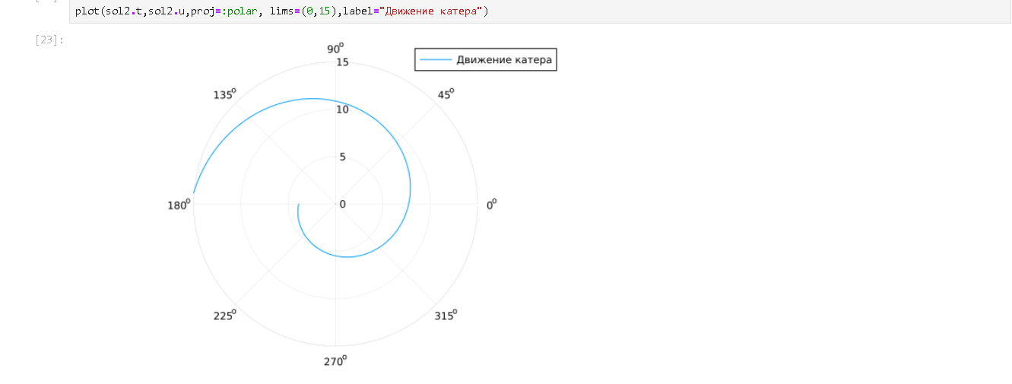
Рисунок 2: Параметры модели

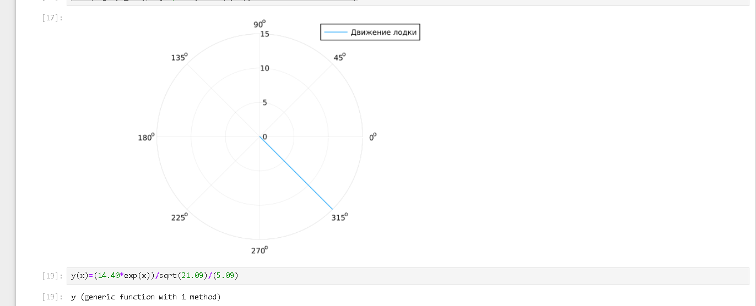
Рисунок 3: Решение (случай 1)

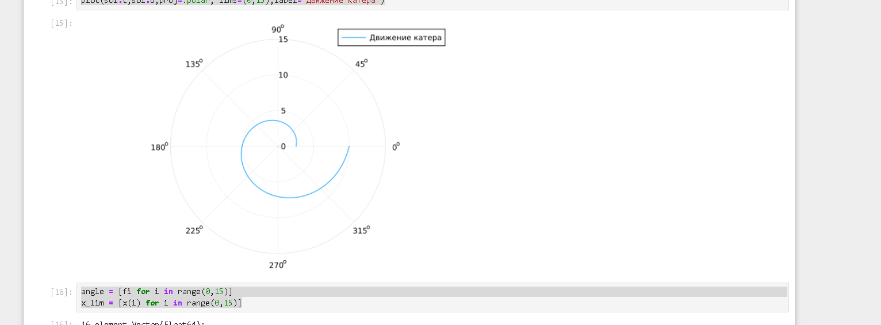
Рисунок 4: Решение (случай 2)

18. Выводы
В процессе выполнения данной лабораторной работы я построила математическую модель для выбора правильной стратегии при решении примера задаче о погоне.
Список литературы{.unnumbered} ::: {#refs} :::

